**IT Local groeit verder met de toevoeging van Infotune ICT**

**IT Managed Service Provider IT Local groeit verder met Smizer, het MSP buy and build platform van investeringsmaatschappij Riverdam door ICT-dienstverlener Infotune uit Doetinchem toe te voegen en te integreren. Het bundelen van de krachten gaat de bedrijven helpen om de marktpositie verder te verstevigen, groei van het bedrijf in de regio Arnhem verder te versnellen en klanten nog beter te ondersteunen bij de toenemende vraag naar online werkplekbeheer, adoptie en cybersecurityoplossingen.**

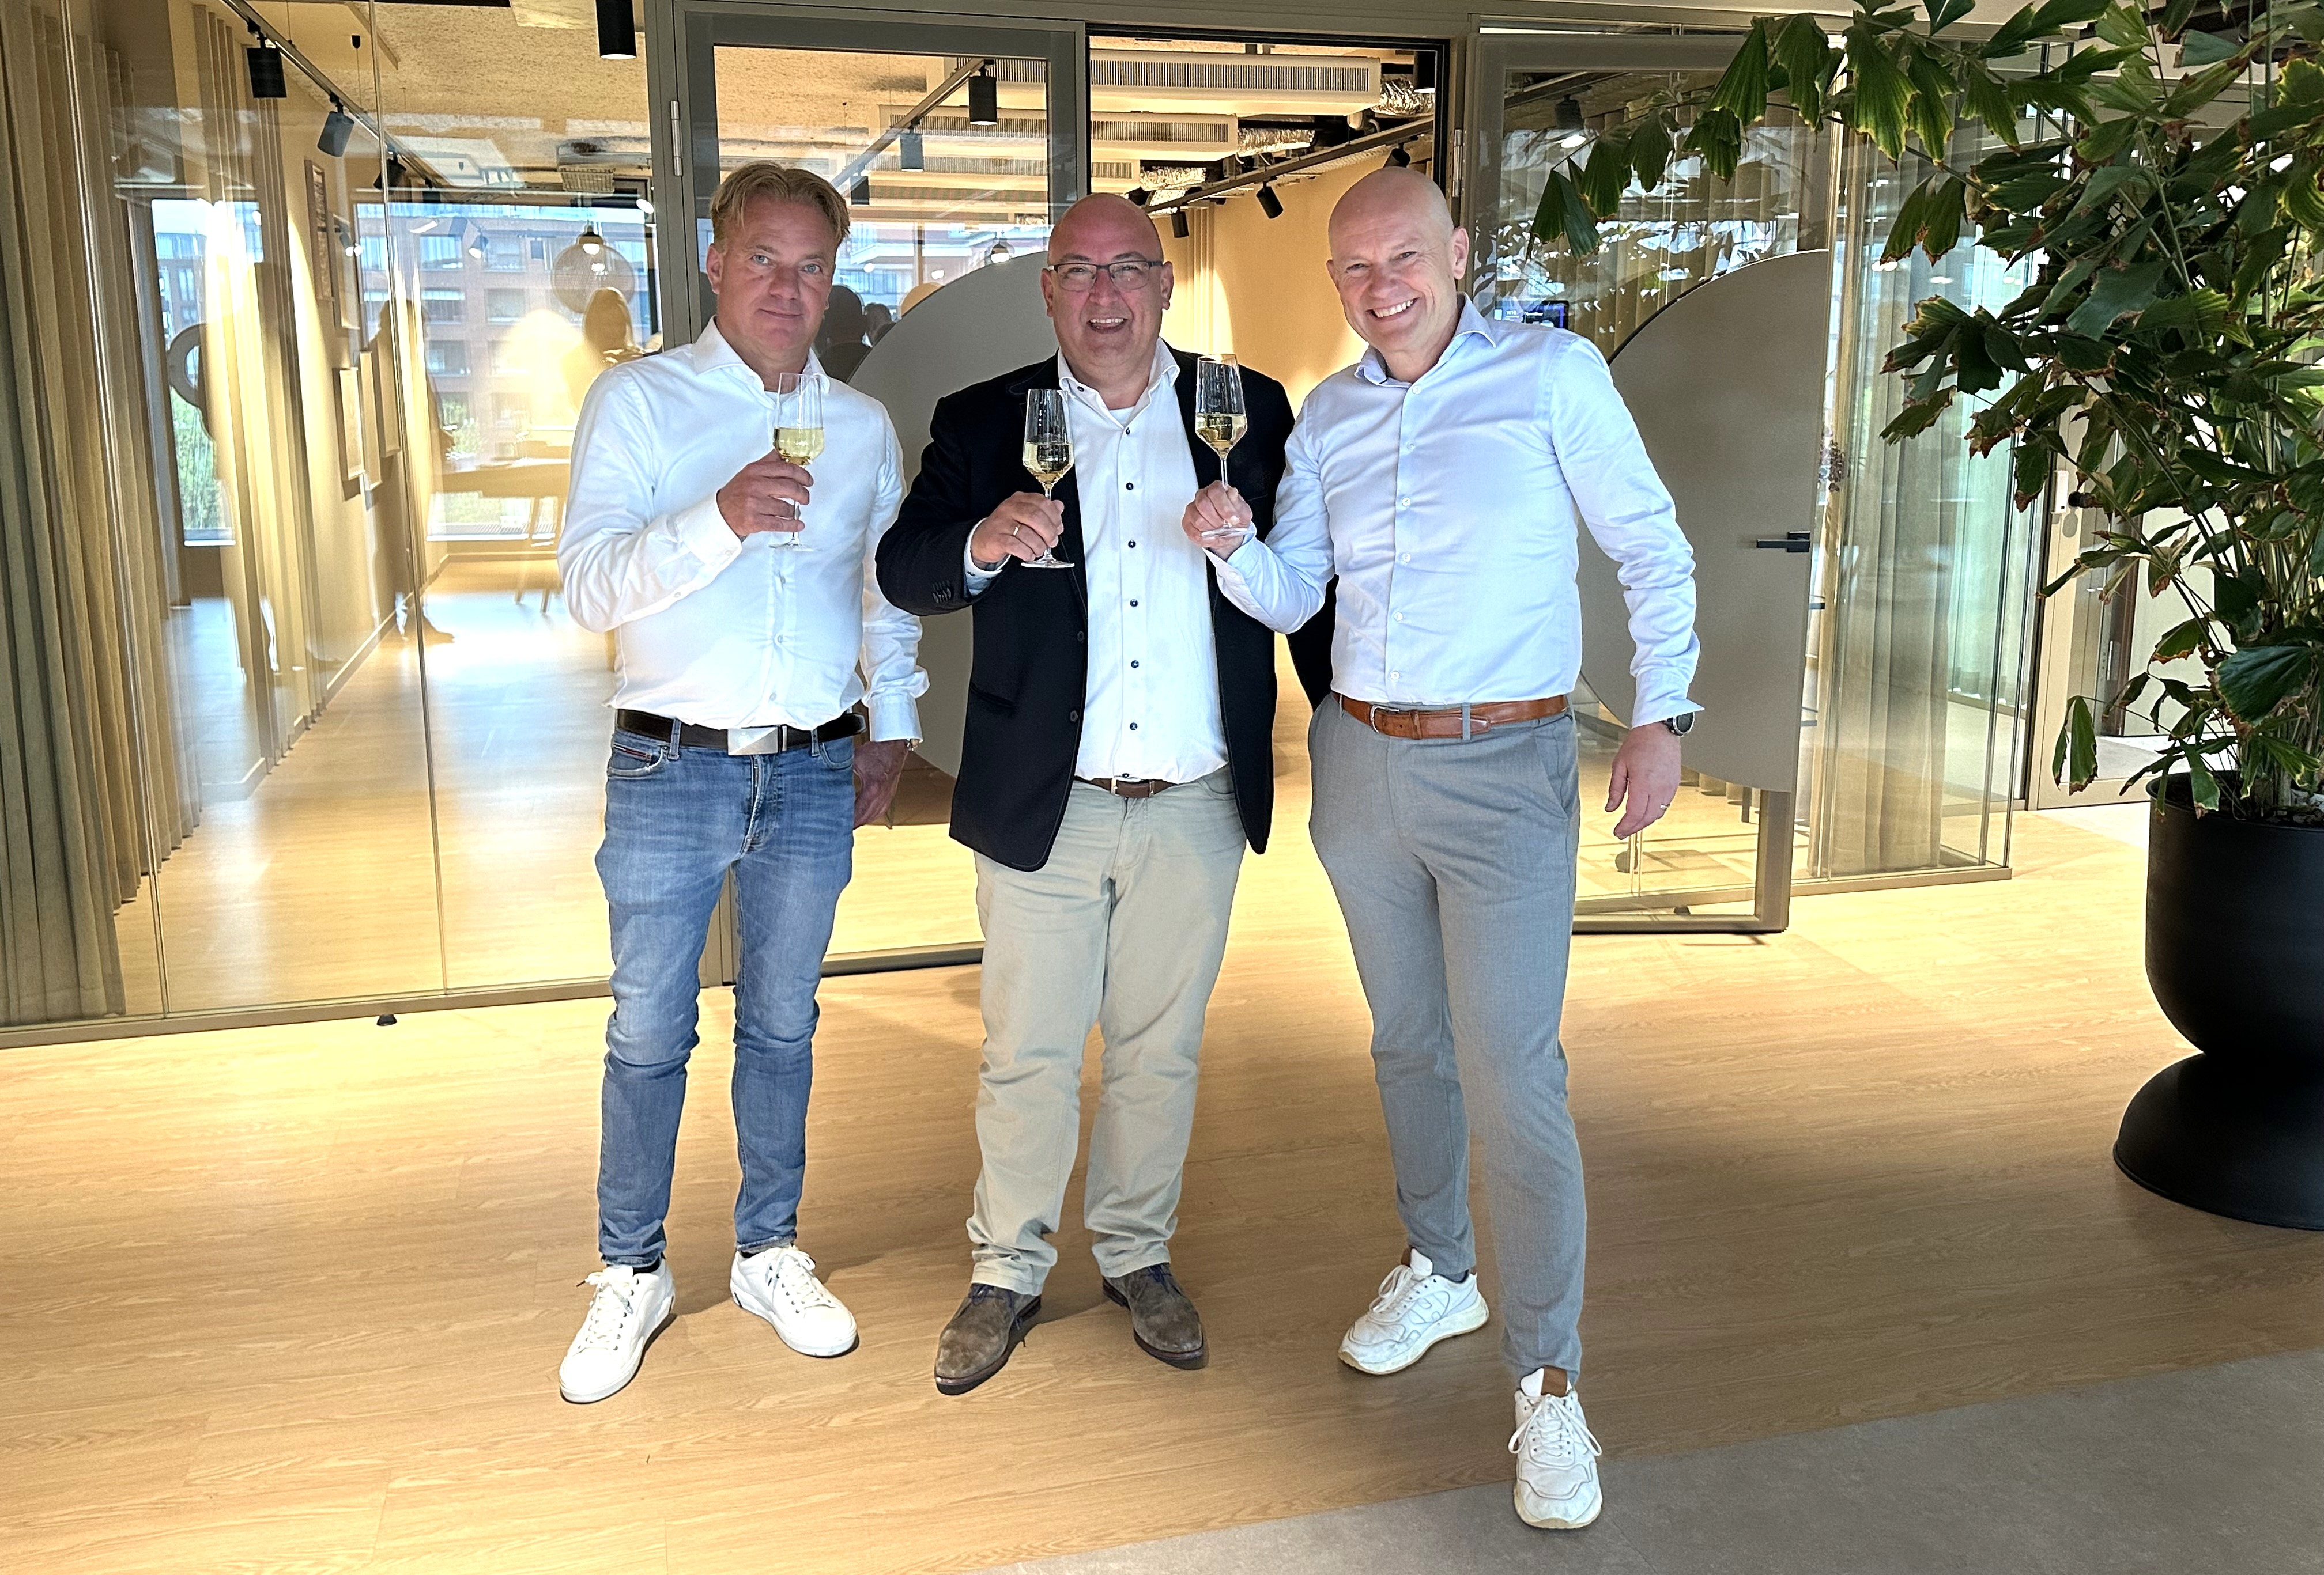

De overname is onderdeel van de bredere groeistrategie van Smizer, de groep van regionaal opererende MSP-bedrijven waarbij IT Local aangesloten is, en is een strategische stap gericht op het versterken van de positie in het mkb-segment en het vergroten van de interne capaciteit, slagkracht en expertise. Infotune ICT past goed bij de cultuur, dienstverlening en ambities van IT Local. Beide bedrijven delen een klantgerichte aanpak, korte communicatielijnen en een focus op service en flexibiliteit. Remko Kleij, directeur IT Local: “De overname van Infotune ICT zorgt voor extra power in de dienstverlening aan onze klanten. Zo geeft het ons aan de engineeringskant meer capaciteit. En onze nieuwe collega’s, die qua instelling en vaardigheden goed in ons team passen, nemen natuurlijk ook weer nieuwe kennis en ideeën mee.”

Gerard Wiggers, directeur Infotune ICT: “Bestaande contacten, contracten en werkwijzen blijven op korte termijn intact, maar onze klanten profiteren door de overname direct van meer capaciteit en expertise. We kunnen hen nu bovendien in grotere trajecten en vanuit een bredere invalshoek bedienen. Bijvoorbeeld met aanvullende diensten op het gebied van security, adoptie en het vereenvoudigen van werkprocessen via apps. Doordat we nu onderdeel uitmaken van een ISO 27001- en NEN 7510-gecertificeerde organisatie, profiteren onze klanten ook van een verdere professionalisering in de dienstverlening.”

Groei van regionaal opererende IT Managed Service Providers

De IT-branche behoort tot de snelst groeiende branches in Nederland, en is daarnaast een belangrijke facilitator van de digitalisering in andere sectoren. Riverdam heeft daarop ingespeeld en heeft in de afgelopen vier jaar flink geïnvesteerd in de acquisitie van regionaal opererende IT Managed Services Providers. Met de overname van Infotune ICT versterkt Riverdam het snelgroeiende Smizer. Smizer is een regionaal opererend IT Managed Services Providers platform met zeven locaties in Nederland: Emma Solutions ICT in Den Bosch, Office IT in Sneek, Xaris ICT in Wognum, Altios Cloud Experts in Apeldoorn, ILC-Europe in Eindhoven en IT Local met vestigingen in Arnhem en Houten.

De cloud ICT-oplossingen van de IT Managed Services Providers zorgen ervoor dat werknemers van MKB-bedrijven en non-profit organisaties overal veilig en onbezorgd kunnen werken. "De Nederlandse IT-markt is de derde ‘Mainport’ van Nederland en wij voorzien de komende jaren een verdere groeiversnelling door de verdere digitale transformatie als onderliggende driver” stelt medeoprichter Derk van Wingerden van investeringsmaatschappij Riverdam.

Over IT Local

IT Local is een ervaren IT Managed Services Provider en ondersteunt organisaties en bedrijven met werkplekautomatisering, adoptie, slimmere werkprocessen, beveiliging en bewaking van ICT-systemen en public- private- en hybride cloud oplossingen. IT Local is landelijk actief met vestigingen in Houten en Arnhem. De ICT-dienstverlener met 40 medewerkers is Microsoft Gold Partner en is ISO 27001 en NEN 7510 gecertificeerd.

Over Smizer

Smizer is het platform van regionale IT-partners voor het MKB dat innovatie en betrouwbaarheid combineert met lokale betrokkenheid. Smizer biedt met haar bedrijven door heel Nederland klanten flexibele en veilige IT-oplossingen die de productiviteit verhogen en werkplezier bevorderen. De klantgerichte benadering en sterke focus op persoonlijke service maakt Smizer dé keuze voor bedrijven die zowel een lokale aanwezigheid als landelijke ondersteuning wensen.

**Over: Riverdam**

Riverdam is een investeringsmaatschappij en investeert in winstgevende Nederlandse MKB bedrijven met een omzet tot 20 miljoen euro. Het biedt ondernemers de beste kans om het bedrijf verder te laten groeien, door inzet van kennis en ervaring, financieringsmogelijkheden, hands-on support en een groot netwerk. Investeringsmaatschappij Riverdam heeft de afgelopen vier jaar het snelgroeiende IT Managed Services Provider Platform Smizer versterkt met 18 succesvolle acquisities van IT Managed Services Providers.

**Newsroom**

Bekijk het volledige persbericht inclusief meer foto's en video's in onze Newsroom.

[Bekijk het volledige persbericht](https://riverdam.presscloud.ai/pers/it-local-groeit-verder-met-de-toevoeging-van-infotune-ict)

[Bekijk alle voorgaande persberichten](https://riverdam.presscloud.ai)

**Contact informatie**

Naam: Derk van Wingerden

E-mail: derk@riverdam.nl

Telefoon: 0653892891